Maturitné zadania z biológie
–––––––––––––––––––––––––––––––––––––––––––––––––––––––––––––––––––––––––-
Zadanie č. 1
Úloha č.1
Charakterizujte a porovnajte základné etapy ontogenézy človeka.
V ktorej etape ontogenézy sa práve nachádzate?

Úloha č.2
Vysvetlite, ktoré zmeny sprevádzali prechod rastlín z vodného prostredia na suchú zem. Odborne pomenujte jednotlivé časti tela nižších (stielka) a vyšších rastlín. Stručne charakterizujte oddelenia výtrusných rastlín a uveďte ich zástupcov. Čo je rodozmena a aké typy rodozmeny sa vyskytujú v jednotlivých oddeleniach výtrusných rastlín?

Úloha č.3
Analyzujte správnosť priradených informácií, argumentujte správne spojenia, nesprávne opravte:
a.)žlčník – tvorba žlče b.)žalúdok – trypsín c.) cavum oris – ptyalín
d.)žlčové farbivá – urobilín, sterkobilín e.)intestinum crassum – klky

Aké je postavenie podžalúdkovej žľazy v rámci sústav človeka a aké funkcie plní?

Maturitné zadania z biológie
–––––––––––––––––––––––––––––––––––––––––––––––––––––––––––––––––––––––––-
Zadanie č.2

Úloha č.1
Uveďte typy telových tekutín z hľadiska fylogenézy. Porovnajte fylogenetický vývoj srdca stavovcov. Opíšte srdce človeka z hľadiska stavby a funkcie. Objasnite funkciu a výskyt chlopní.

Úloha č.2
Porovnajte vírusy a baktérie, ich základné vlastnosti, veľkosť, spôsob života, metabolizmus a vysvetlite spôsob ich rozmnožovania. Popíšte základnú stavbu vírusov a baktérií. Aký význam majú archeóny?

Úloha č.3
Diskutujte o význame myšlienky ,,dajme veciam druhú šancu“ a ,,konaj lokálne, mysli globálne“. Aký je rozdiel medzi separovaním a recykláciou? Spojte správne dvojice:
- Výsledkom recyklácie 30 plastových fliaš môže byť | - Bicykel
- Recykláciou hliníka a plastov sa ušetrí až | - fleecová bunda
- Výsledkom recyklácie 670 plechoviek môže byť | - 95% energie
- Recykláciou nápojových kartónov môže byť | - 40% energie
- Využitím bioplynu na výrobu tepla a elektrickej energii možno ušetriť až | - obaly na vajíčka

Maturitné zadania z biológie
–––––––––––––––––––––––––––––––––––––––––––––––––––––––––––––––––––––––––––

Zadanie č. 3

Úloha č.1
Charakterizujte funkciu zmyslovej sústavy, význam pojmu receptor, ich delenie a lokalizáciu. Vymenujte zmysly a zmyslové orgány človeka. V ktorej skupine organizmov sa stretávame s pojmom bočná čiara, magnetický zmysel, echolokácia, Jacobsonov orgán? Popíšte stavbu kože podľa obrázka.

Úloha č.2
- Popíšte stavbu dlhej kosti podľa obrázka.
- Uveďte najväčšiu (najdlhšiu) a najmenšiu kosť a jej lokalizáciu v tele človeka.
- Vôľou ovplyvnite aspoň jeden kruhový sval, dvojhlavý sval a krátky sval na svojom tele.
- Uveďte konkrétny príklad na antagonistický pohyb svalov na hornej končatine.
- Ktorý kĺb považujeme za najviac zaťažovaný v našom tele a ktorý má najväčší rozsah?
- Uveďte príklad plochej kosti u človeka.

Úloha č.3
Určte predložené druhy zástupcov a zatrieďte ich do príslušných oddelení. Posúďte význam výtrusných rastlín v ekosystéme lesa.

Maturitné zadania z biológie
–––––––––––––––––––––––––––––––––––––––––––––––––––––––––––––––––––––––––-

Zadanie č.4

Úloha č.1
Definujte Mendelove zákony. Zapíšte schému monohybridného a dihybridného kríženia. Rozlíšte genotypové a fenotypové štiepne pomery.

Úloha č.2
Uveďte taxonomické členenie nahosemenných a krytosemenných rastlín a uveďte konkrétnych zástupcov. Aký je rozdiel medzi gutačnou a transpiračnou vodou?

Úloha č.3
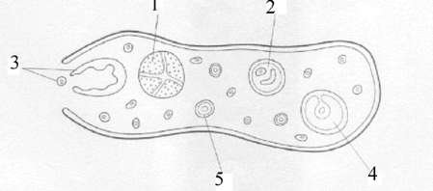
Na obrázku je prierez vaječníkov cicavcov. Čísla označujú rôzne vývojové stupne vajíčka. Zvoľte správne poradie čísel podľa postupného vývoja vajíčka.
Ľudský choriový gonadotropín (hCG) je glykoproteínový hormón, produkovaný v tehotenstve vyvíjajúcim sa embryom krátko po počatí, a neskôr je produkovaný časťou placenty. Jeho úlohou je zabrániť rozloženiu žltého telieska vo vaječníku, a tak zachovať produkciu progesterónu, ktorý je dôležitý pre udržanie tehotenstva.
Graf znázorňuje hladinu troch hormónov, ktoré sa produkujú v krvi tehotnej ženy.
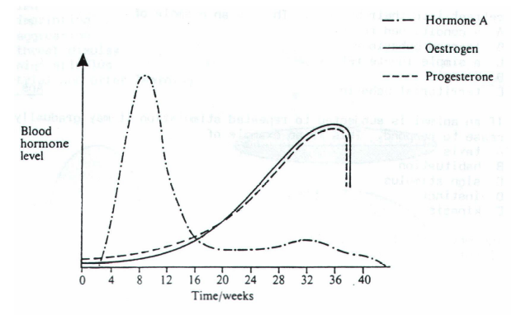
- Určte názov hormónu A.
- Čím je tento hormón produkovaný?
- Vyčítajte z grafu, kedy prudko klesá jeho koncentrácia počas tehotenstva.
- Čo môže signalizovať prítomnosť tohto hormónu v ženskom organizme, ak žena nie je tehotná?
- Aká je funkcia progesterónu počas tehotenstva?
- Akú funkciu v ľudskom organizme zohráva hormón oxytocín?

Maturitné zadania z biológie
–––––––––––––––––––––––––––––––––––––––––––––––––––––––––––––––––––––––––-

Zadanie č.5

Úloha č.1

Charakterizujte jednotlivé druhy krvných elementov a uveďte ich funkciu. Popíšte krvné systémy u človeka. Uveďte podmienky nevyhnutné pre zrážanie krvi človeka. Ako sa nazýva dedičné ochorenie krvi spojené s poruchou zrážania krvi?

Úloha č.2
Podľa obrázka objasnite typy, vznik a význam zárodočných vrstiev. Opíšte vývinové odlišnosti medzi prvoústovcami a druhoústovcami. Doplňte tabuľku:
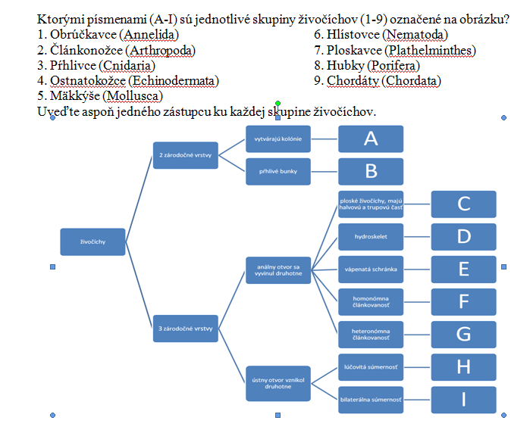

Úloha č.3

Určte predložené druhy nahosemenných a krytosemenných rastlín a zaraďte ich do systému.

Maturitné zadania z biológie
–––––––––––––––––––––––––––––––––––––––––––––––––––––––––––––––––––––––––-

Zadanie č.6

Úloha č.1
Vymenujte všeobecné vlastnosti živých sústav, charakterizujte chemické zloženie bunky a funkciu jednotlivých zložiek. Definujte bunkovú teóriu.

Úloha č. 2
Vysvetlite postavenie hormonálnej sústavy v hierarchii medzi sústavami človeka. Aký je vzťah medzi hypofýzo-hypotalamovým komplexom a ostatnými žľazami s vnútorným vylučovaním? Uveďte ochorenia súvisiace s poruchami činnosti endokrinných žliaz. Čo sú feromóny a na čo slúžia feromónové lapače?

Úloha č. 3
Žena, ktorej otec bol hemofilik a matka bola zdravá, pochádza z rodu, v ktorom sa hemofília nikdy nevyskytla sa vydá za zdravého muža. Aká je pravdepodobnosť, že ich syn bude hemofilik?

Maturitné zadania z biológie
–––––––––––––––––––––––––––––––––––––––––––––––––––––––––––––––––––––––––-
Zadanie č. 7

Úloha č.1
Reprodukujte fylogenetický prehľad a špecifiká vybraných tráviacich sústav živočíchov (vtáky, mäsožravce, bylinožravce). Vysvetlite pojmy fagocytóza, mimotelové trávenie, kloaka, radula. Popíšte oddiely tráviacej sústavy človeka.

Úloha č.2
Porovnajte primárne a sekundárne procesy fotosyntézy a fotosyntetickú asimiláciu s dýchaním. Zhodnoťte význam fotosyntézy pre život, pomenujte východiskové látky, produkty a podmienky nevyhnutné pre jej priebeh. Diskutujte o tom, čo by sa stalo, ak by si Slnko ,,vzalo aspoň na jeden deň dovolenku“.

Úloha č.3
Uvedených zástupcov morského ekosystému určte a zatrieďte do systému.

Maturitné zadania z biológie
–––––––––––––––––––––––––––––––––––––––––––––––––––––––––––––––––––––––––-

Zadanie č. 8

Úloha č.1
Charakterizujte opelenie a oplodnenie krytosemenných rastlín. Popíšte stavbu zrelého zárodočného mieška. Aké oplodnenie je typické pre nahosemenné rastliny?

Úloha č.2
Vysvetlite a porovnajte procesy trávenia a vstrebávania látok v jednotlivých častiach tráviacej sústavy človeka. Ktoré tráviace žľazy a akým spôsobom sa podieľajú na procese trávenia? Vysvetlite význam zubov, uveďte rozdiel v chrupe mliečnom a trvalom. Popíšte stavbu zubu.

Úloha č.3

Uveďte základné morfologické rozdiely medzi smrekom obyčajným a jedľou bielou.

Maturitné zadania z biológie

Zadanie č. 9

Úloha č. 1

Uveďte typy obehových sústav živočíchov, popíšte stavbu a činnosť srdca stavovcov. Porovnajte stavbu a funkciu jednotlivých typov ciev.

Úloha č. 2

Vysvetlite a opíšte, ktoré fyzikálne a chemické vlastnosti vody sú dôležité pre existenciu života vo vode? Uveďte príklady obojživelníkov, opíšte ich spôsob života a význam z hľadiska druhovej ochrany. Ktoré organizmy označujeme pojmom Anamnia a Amniota?

Úloha č. 3

Vašou úlohou je nájsť zo stredu bludiska štyri cesty, ktorými možno bludisko opustiť. Každá cesta predstavuje práve päť na seba logicky nadväzujúcich krokov, pričom posledný krok musí skončiť na okraji bludiska. Každá cesta musí začínať v poli číslo 13.

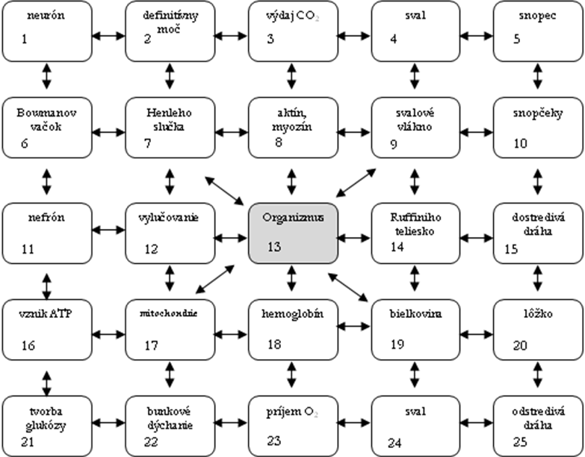

- Nájdite cesty.
- Zaraďte cesty k jednotlivým sústavám orgánov.
- Ktorá z týchto ciest informuje o zmene vo vonkajšom prostredí. Ako by ste z hľadiska NS nazvali túto cestu. Jednotlivé kroky na ceste všeobecne pomenujte.

Maturitné zadania z biológie

Zadanie č.10

Úloha č.1
Porovnajte stavbu a) prokaryotickej a eukaryotickej bunky,
b) rastlinnej a živočíšnej bunky.
Vysvetlite funkciu a popíšte stavbu najdôležitejších organel bunky.

Úloha č.2

Vysvetlite princíp malého a veľkého krvného obehu a pojmy krvný tlak, tep, EKG. Ako sa nazýva prístroj, ktorým meria lekár krvný tlak, zisťuje EKG a počúva srdcové ozvy? Analyzujte ochorenia srdcovo-cievneho systému a formy ich prevencie.

Úloha č.3

Uveďte najdôležitejšie vedecké objavy a ich predstaviteľov v biológii. Ktorý objav v biológii sa pokladá za objav 20.storočia?

Maturitné zadania z biológie

Zadanie č.11

Úloha č.1

Charakterizujte funkciu a stavbu rozmnožovacej sústavy muža a ženy. Popíšte stavbu mužskej pohlavnej bunky. S využitím obrázka stručne popíšte reprodukčný cyklus ženy. V ktorých ženských orgánoch prebiehajú pravidelné zmeny?

Úloha č.2

Objasnite podstatu lichenizmu a mykorízy a uveďte ich ekologický význam. Ktoré orgány ľudského tela sú ohrozené pri otravách hubami? Odôvodnite, na základe ktorých znakov by ste odlíšili pečiarku poľnú od muchotrávky zelenej.

Úloha č.3

Podľa obrazového materiálu určte druhy ohrozených a chránených vtákov a cicavcov a analyzujte príčiny ich ohrozenia.

Maturitné zadania z biológie

Zadanie č. 12

Úloha č.1

Vysvetlite základný rozdiel medzi nepohlavným a pohlavným rozmnožovaním. Definujte pojmy - gaméty, zygota, izogamia, anizogamia, hermafroditizmus, gonochorizmus, sexuálny dimorfizmus, partenogenéza.

Úloha č.2

Objasnite anatomickú stavbu oka a ucha podľa obrázka. Ako sa nazýva vlastný sluchový orgán? Ktoré receptory zodpovedajú za videnie u človeka? Aká je súvislosť statokinetického a sluchového orgánu? Nedostatok akého vitamínu má za následok ochorenie s názvom šeroslepota? Analyzujte refrakčné chyby oka a spôsob ich korekcie.

Úloha č. 3
Akým spôsobom delenia vznikajú uvedené bunky: telové bunky, spermia, kvasinky, rakovinotvorné bunky.

Zdravý muž sa oženil s chorou ženou. Narodilo sa im 7 deti: 3 dcéry prenášačky, 4 chlapci prenášači. Jeden zo synov sa oženil so ženou prenášačkou a narodil sa im zdravý syn, postihnutá dcéra, dcéra prenášačka a postihnutý syn.
a.)Nakreslite rodokmeň tejto rodiny.
b.)Určte najpravdepodobnejší typ dedičnosti (autozómová / gonozómová,
dominantná / recesívna) za predpokladu, že ide o monogénne spôsobené
ochorenie. Zdôvodnite.
c.)Vyznačte geotypy všetkých jedincov.

Maturitné zadania z biológie

Zadanie č.13

Úloha č. 1

Definujte pojmy: populačná genetika, populácia.
Aké rovnice platia pre Hardy – Weinbergerov zákon genetickej rovnováhy? Vysvetlite.
Uvedené genetické ochorenie (cistická fibróza, Downov syndróm, hemofília, daltonizmus,) správne priraďte k príčine jeho vzniku: gonozómové ochorenie, autozómové ochorenie, chromozómová aberácia.

Úloha č. 2

Zdôvodnite význam minerálnej výživy rastlín. Stručne objasnite rozdiel medzi biogénnymi prvkami a stopovými prvkami. Čo sa ukrýva pod skratkou NPK? Uveďte význam horčíka pre rastliny a tiež človeka. Aký význam má voda v živote rastliny? Čo je zelené hnojenie?

Úloha č. 3

Charakterizujte pojem populácia, uveďte príklad veľkej a malej populácie. Aplikujte na podmienky Slovenska a okresu Gelnica. Uveďte príklady územnej a druhovej ochrany v okrese Gelnica. Určte rastliny na obrázkoch. Aké populácie vytvárajú?

Maturitné zadania z biológie
–––––––––––––––––––––––––––––––––––––––––––––––––––––––––––––––––––––––––-
Zadanie č. 14

Úloha č. 1
Definujte pojem hormón, ich chemickú podstatu, miesta vzniku a princíp ich činnosti. Vymenujte žľazy s vnútorným vylučovaním. Vymenujte hormóny, ktoré označujeme termínom protistresové hormóny, v ktorej hormonálnej žľaze sa tvoria? Hormóny ktorej žľazy ovplyvňujú metabolizmus organizmu?
Ako nazývame hormón, ktorý reguluje režim bdenia a spánku a ktorou žľazou je produkovaný?

Úloha č. 2
Porovnajte abiotické a biotické faktory prostredia, ich vplyv na organizmy. Na príklade vysvetlite ekologickú valenciu druhu s aplikáciou pojmov: ekologické minimum, optimum, maximum, pesimum a limitujúci činiteľ prostredia. Na konkrétnom príklade uveďte, aký minimálny počet faktorov, ktoré sú mimo krivky ekologickej valencie môže byť pre organizmus letálny.

Úloha č. 3

Určte a klasifikujte predložené druhy plodov a súkvetí.

Maturitné zadania z biológie
–––––––––––––––––––––––––––––––––––––––––––––––––––––––––––––––––––––––––-
Zadanie č. 15

Úloha č. 1
Popíšte stavbu kvetu borovicorastov a magnóliorastov. Vysvetlite a uveďte konkrétny príklad k pojmom jedno a obojpohlavné kvety, malvica, nažka, tobolka a súplodie. Ktoré základné časti rozlišujeme na zárodku klíčiacej rastliny?

Úloha č. 2
Porovnajte hlavné znaky a stavbu tela drsnokožcov a rýb. Analyzujte význam týchto skupín v ekosystéme a pre človeka Uveďte konkrétne príklady najvýznamnejších zástupcov. Objasnite, aký má význam podávať malým deťom rybí tuk.

Úloha č. 3
Definujte biológiu ako vedu, vymenujte jednotlivé biologické disciplíny a charakterizujte predmet ich štúdia. Čo skúma etológia a čo ekológia?

Maturitné zadania z biológie
–––––––––––––––––––––––––––––––––––––––––––––––––––––––––––––––––––––––––-

Zadanie č.16

Úloha č. 1
Charakterizujte huby ako samostatnú ríšu, uveďte významné triedy húb, ich jednotlivých zástupcov a spôsob rozmnožovania (konkrétne u kvasiniek). Čo majú huby spoločné s ríšou rastlín a čo s ríšou živočíchov? Popíšte stavbu plodnice bazídiovej huby. Je správne konzumovať jablko sčasti napadnuté plesňou po odstránení tejto časti?

Úloha č. 2
Zatrieďte do systému pásomnicu venčekovú, vodniaka malého, svalovca špirálovitého, motolicu pečeňovú, škľabku riečnu, hlístu detskú. Charakterizujte ich spôsob života, ochorenia ktoré spôsobujú a spôsob ich prevencie. Stručne objasnite pojmy: schizocél, hemolymfa, pseudocél, celóm, hydroskelet.

Úloha č. 3
Personál pôrodníckeho oddelenia zamenil dvoch novorodených chlapcov. Jeden z nich má krvnú skupinu 0 a druhý A. Rodičia jedného z nich majú krvné skupiny A a 0 a rodičia druhého A a AB. Môžete s istotou určiť, ktorý chlapec patril prvému, a ktorý druhému rodičovskému páru?

Maturitné zadania z biológie
–––––––––––––––––––––––––––––––––––––––––––––––––––––––––––––––––––––––––-
Zadanie č. 17

Úloha č. 1
Definujte pojem ekológia a environmentalistika. Objasnite základné ekologické pojmy biocenóza, fytocenóza, zoocenóza, biosféra, ekosystém, biotop, ekologická nika, sukcesia, klimax.

Úloha č. 2
Aké postavenie v hierarchii sústav človeka má imunitný systém (IS) a čo ho tvorí? Porovnajte bunkovú a protilátkovú imunitnú reakciu. V čom je podstatný rozdiel v primárnej a sekundárne imunitnej odpovedi organizmu? Čo je očkovanie a aký je jeho význam?

Úloha č. 3
Pri rajčiakoch je červená farba plodu dominantná (R) oproti žltej (r) a guľatý tvar plodov (T) je dominantný oproti vajcovitému (t). Aké budú genotypy a fenotypy potomstva pri dihybridnom krížení?
- RRTT x rrtt b) RrTt x RrTt

Maturitné zadania z biológie
–––––––––––––––––––––––––––––––––––––––––––––––––––––––––––––––––––––––––-
Zadanie č. 18

Úloha č.1
Charakterizujte jednobunkovce z hľadiska stavby tela, spôsobu života a výskytu.
Uveďte zástupcov jednotlivých taxonomických skupín. Zhodnoťte, ktoré najčastejšie ochorenia prenášajú prvoky na človeka.

Úloha č.2

Objasnite funkciu opornej a pohybovej sústavy.
Vymenujte typy kostí podľa tvaru, konkretizujte príkladom. Uveďte typy spojivových tkanív, popíšte ich zloženie. Vymenujte najdôležitejšie svaly človeka.

Úloha č.3

Ktoré faktory ovplyvňujú fotosyntézu? Navrhnite pokus, ktorým by ste dokázali prítomnosť oxidu uhličitého vo vydychovanom vzduchu. Prečo ovocie uskladňujeme v tmavých a chladných miestnostiach?

Maturitné zadania z biológie

Zadanie č. 19

Úloha č. 1

Objasnite formy pohybovej aktivity u živočíchov. Na konkrétnych príkladoch určte, či ide o vonkajšiu alebo vnútornú kostru živočíchov: slimák záhradný, rosnička zelená, rak riečny, koral červený, bystruška fialová, slepúch lámavý. Popíšte kostru človeka.

Úloha č. 2

Porovnajte kmeň obrúčkavce a článkonožce z hľadiska stavby tela a spôsobu života. Uveďte ich typických zástupcov a význam pre človeka a prírodu. Koľko párov končatín má kútnik domový, pásavka zemiaková a roztoče? Stručne charakterizujte pojmy: trochofóra, hirudín, hermafroditizmus, cefalothorax, kliešťová encefalitída, chitín, mimikri.

Úloha č. 3

Aplikujte metódy práce v biológii na laboratórnych cvičeniach. Popíšte časti mikroskopu a prípravu natívneho preparátu v biológii. Navrhnite prípravu preparátu na pozorovanie rastlinných pletív.

Maturitné zadania z biológie
–––––––––––––––––––––––––––––––––––––––––––––––––––––––––––––––––––––––––-
Zadanie č. 20

Úloha č. 1

Je človek vhodným objektom pre štúdium genetiky? Čo sú modelové organizmy? Opíšte metódy využívané v genetike človeka. Vysvetlite princíp chromozómového určenia pohlavia a gonozómovej dedičnosti. Uveďte príklady najznámejších dedičných ochorení.

Úloha č. 2

Charakterizujte rastlinné pletivá, funkciu delivých a trvácich pletív. Uveďte príklady typov pletív podľa zhrubnutia bunkovej steny. Popíšte typy krycích pletív, ich funkciu, význam a príklady u rastlín. Pre akú skupinu rastlín majú význam sekundárne delivé pletivá?

Úloha č.3
Určte predložené druhy rýb a plazov.

Maturitné zadania z biológie
–––––––––––––––––––––––––––––––––––––––––––––––––––––––––––––––––––––––––-

Zadanie č. 21

Úloha č. 1

Uveďte, ktoré orgány a sústavy orgánov sa podieľajú na vylučovaní látok z organizmu. Popíšte stavbu základnej stavebnej a funkčnej jednotky, orgány vylučovacej sústavy (cestu tvorby moču) a ich funkciu. Čo by nemal obsahovať moč zdravého človeka? Čo je dialýza a aké obmedzenia má takýto pacient?

Úloha č. 2

Zo zoznamu infekčných ochorení vyberte tie, ktoré sú vyvolané vírusmi, baktériami a prvokmi:
BESNOTA, ČIERNY KAŠEĽ, SPAVÁ NEMOC, CHOLERA, MOR, CHRÍPKA, OVČIE KIAHNE, KVAPAVKA, TUBERKULÓZA, NÁDCHA, ŽLTAČKA, MALÁRIA, SALMONELÓZA, AIDS, TRICHOMONIÁZA, COVID 19.
Charakterizujte 4 vami vybrané ochorenia z hľadiska prenosu, symptómov, prevencie a liečby.
Analyzujte význam a využitie mikroorganizmov v prírode a pre človeka.

Úloha č. 3

Glukóza je jednoduchý cukor, ktorý ľudské telo potrebuje pre normálne fungovanie. V grafe sú zobrazené údaje o množstve glukózy v krvi u dvoch ľudí

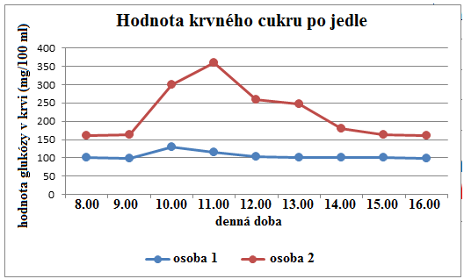

počas dňa.
- V ktorom čase títo ľudia určite konzumovali jedlo?
- Ktorá krivka reprezentuje osobu s cukrovku? Ktorá krivka reprezentuje osobu, ktorá nemá cukrovku. Vysvetlite.
- Ktorá hodnota v grafe vyjadruje normálnu hladinu glukózy týchto ľudí v krvi?
- Ako dlho trvá osobe, ktorá nemá cukrovku, aby sa hladina krvného cukru dostala do normálu?
- Aké sú príčiny a dôsledky cukrovky? Ako jej môžeme predchádzať?

Maturitné zadania z biológie
–––––––––––––––––––––––––––––––––––––––––––––––––––––––––––––––––––––––––-
Zadanie č. 22

Úloha č. 1
Popíšte funkciu a orgány dýchacej sústavy človeka. Ktoré orgány sa spolupodieľajú na dýchaní človeka? Objasnite princíp vonkajšieho a vnútorného dýchania. Stručne popíšte ako je zabezpečené dýchanie u pásomníc, hmyzu, rýb, žiab a vtákov. Uveďte príklady ochorení dýchacej sústavy a spôsob prevencie. Ako poskytnete prvú pomoc pri zástave dýchania?

Úloha č. 2
Ktorá čeľaď rastlín a konkrétne druhy sú významným ovocím a zdrojom vitamínov? Zaraďte do systému strukoviny, uveďte konkrétny príklad a ich význam. Uveďte príklady liečivých rastlín a situáciu, keď vám už niekedy niektorá z nich pomohla. Popíšte aspoň 2 vybrané čeľade dvojklíčnolistových rastlín a uveďte ich typických zástupcov.

Úloha č. 3
Pokúste sa opísať typické rozdiely v spôsobe života, ekológii či morfológii tela medzi užovkou obojkovou a vretenicou severnou a medzi zajacom poľným a králikom divým.

Maturitné zadania z biológie
–––––––––––––––––––––––––––––––––––––––––––––––––––––––––––––––––––––––––-Zadanie č. 23
Úloha č. 1
Popíšte anatomickú a stavebnú a funkčnú jednotku nervovej sústavy. Popíšte reflexný oblúk. Aký typ NS má nezmar zelený a dážďovka zemná? Charakterizujte a uveďte konkrétne príklady podmienenej a nepodmienenej reflexnej činnosti človeka.

Úloha č. 2
Porovnajte charakteristické znaky jednoklíčnolistových a dvojklíčnolistových rastlín (typ koreňovej sústavy, početnosť kvetov, žilnatina, cievne zväzky) a uveďte konkrétne príklady takýchto rastlín. Kde majú lokalizované prieduchy?

Úloha č.3
Farboslepý otec má rovnako postihnutého syna. Je pravdivé tvrdenie, že syn zdedil túto chorobu po otcovi?
Na základe poradia nukleotidov v DNA určte:
a) jeho komplementárne vlákno v DNA
b) poradie aminokyselín v polypeptidovom reťazci s využitím tabuľky genetického kódu, ak viete, že materské DNA vlákno je kódované týmto poradím nukleotidov:
CCTAGTGTGGTGGTGTGTGAACCAGTC...

Maturitné zadania z biológie
–––––––––––––––––––––––––––––––––––––––––––––––––––––––––––––––––––––––––-

Zadanie č. 24

Úloha č. 1
Čo tvorí centrálnu nervovú sústavu človeka? Objasnite význam, lokalizáciu stavbu a funkciu CNS a jej častí. Čím sa líšia? Argumentujte zdravotné dôsledky na organizmus, ak by dôsledkom úrazu došlo k poškodeniu predĺženej miechy. Ktorá časť mozgu je ovplyvnená po konzumácii alkoholu? Aká je funkcia obvodovej nervovej sústavy a čo ju tvorí?

Úloha č. 2
Akým spôsobom života žijú hubky? Krátko ich charakterizujte a uveďte konkrétnych zástupcov. Popíšte časti tela nezmara, zaraďte ho do systému a uveďte spôsob jeho života. Čo je metagenéza?

Úloha č. 3

Posúďte vplyv zásahov človeka do prírody a uveďte konkrétne prípady ich pozitívneho a negatívneho dopadu. Charakterizujte pojem globálne environmentálne problémy a konkretizujte negatívne dopady kyslých dažďov na organizmy vrátane človeka.

Maturitné zadania z biológie
–––––––––––––––––––––––––––––––––––––––––––––––––––––––––––––––––––––––––-

Zadanie č. 25

Úloha č. 1
Vymenujte základné taxonomické kategórie rastlín. Uveďte dôležité systematické znaky rias ako typických predstaviteľov nižších rastlín, vymenujte ich základné oddelenia a uveďte ich konkrétnych zástupcov.

Úloha č. 2
Vysvetlite mechanizmus realizácie genetickej informácie v procese syntézy nukleových kyselín a bielkovín.

Úloha č. 3

Argumentujte význam a využitie húb a lišajníkov v prírode a pre človeka. Predložené modely a obrazy húb pomenujte a roztrieďte na jedlé, nejedlé, jedovaté a chránené.

Maturitné zadania z biológie
–––––––––––––––––––––––––––––––––––––––––––––––––––––––––––––––––––––––––-

Zadanie č. 26

Úloha č. 1

Definujte genetiku ako vedu, dedičnosť. Vysvetlite základné genetické pojmy gén, alela, genotyp, fenotyp, lokus, chromozómy a symboly, úplná a neúplná dominancia, kodominancia.

Úloha č. 2
Rozdeľte časti tela vyšších rastlín na vegetatívne a generatívne a nadzemné a podzemné. Uveďte typy koreňových sústav s konkrétnym príkladom. Ako nazývame pokožku koreňa a stonky? Popíšte anatomickú a morfologickú stavbu listu podľa obrázka. Určte typ stonky a postavenie listov na stonke podľa obrázkovej predlohy. Aký je rozdiel medzi asimilačnými a klíčnymi listami, kde sa na rastline nachádzajú? Uveďte príklady metamorfózy rastlinných orgánov.

Úloha č.3

Ktoré prvoky sú indikátormi organického znečistenia vôd?
Uveďte, ktoré jednobunkovce označujeme ako horninotvorné.
Diskutujte o význame a ohrození koralových útesov.
Popíšte, ako by ste pripravili preparát na pozorovanie jednobunkovcov.

Maturitné zadania z biológie
–––––––––––––––––––––––––––––––––––––––––––––––––––––––––––––––––––––––––-

Zadanie č. 27

Úloha č. 1

Definujte ekosystém a jeho základné zložky. Vysvetlite fungovanie ekosystému z hľadiska toku látok a energií. Popíšte trofické úrovne, potravové reťazce, potravovú pyramídu a vývoj ekosystému. Čo je biologická rozmanitosť ekosystémov?

Úloha č. 2

Objasnite typy mutagénov, druhy mutácií, dôsledky pôsobenia mutagénov v životnom prostredí a na človeka.

Úloha č, 3
Na konkrétnych príkladoch sa pokúste analyzovať význam hmyzu. Určte predložené druhy hmyzu.

Maturitné zadania z biológie

Zadanie č. 28

Úloha č. 1

Popíšte bunkový cyklus, jednotlivé jeho fázy a procesy prebiehajúce v jednotlivých etapách. Uveďte spôsoby rozmnožovania buniek. Porovnajte mitózu s redukčným delením bunky.

Úloha č. 2

Objasnite stavbu, význam ATP a princíp prenosu energie v bunke. Porovnajte správanie sa rastlinnej a živočíšnej bunky v osmoticky rozdielnych prostrediach a uveďte konkrétne príklady využitia osmotických javov v bežnom živote,

Úloha č. 3

Z čoho by ste izolovali DNA z buniek? Ako vyzerá, v ktorých organelách bunky sa nachádza? Čo by ste na izoláciu DNA z buniek potrebovali?

Maturitné zadania z biológie
–––––––––––––––––––––––––––––––––––––––––––––––––––––––––––––––––––––––––-
Zadanie č. 29

Úloha č. 1
Definujte základné genetické pojmy – gén, genetická informácia, genetický kód, triplet. Objasnite štruktúru nukleových kyselín, ich spoločné a odlišné znaky a ich lokalizáciu v prokaryotických a eukaryotických organizmoch.

Úloha č. 2
Vysvetlite princíp rastlinného metabolizmu (anabolizmus, katabolizmus). Na konkrétnych príkladoch charakterizujte spôsoby výživy rastlín - autotrofia, heterotrofia, mixotrofia, parazitizmus a poloparazitizmus.

Úloha č. 3
Analyzujte rozdiel medzi autozómovou a gonozómovou dedičnosťou a medzi dominantnou a recesívnou dedičnosťou. Uveďte príklady. Napíšte všetky možné genotypy pri autozómovej recesívnej dedičnosti, označte chorých a zdravých jedincov.
Albinizmus je autozómové recesívne ochorenie. Vypočítajte frekvenciu heterozygotov v populácii, ak viete, že sa toto ochorenie vyskytuje s frekvenciou 1:10 000.

Maturitné zadania z biológie
–––––––––––––––––––––––––––––––––––––––––––––––––––––––––––––––––––––––––-

Zadanie č. 30

Úloha č. 1

Charakterizujte procesy pasívneho a aktívneho transportu látok (difúzia, osmóza, endocytóza, exocytóza). Popíšte stavbu cytoplazmatickej membrány a zdôvodnite jej význam pre bunku.

Úloha č. 2

Charakterizujte a porovnajte triedu plazy a vtáky z hľadiska stavby tela a spôsobu života. Uveďte ich význam a konkrétnych zástupcov. Čo je hniezdový parazitizmus, koho nazývame doktor hôr a čo je syrinx? Ktoré vtáky sú veľmi dôležité v biologickej regulácii proti hlodavcom?

Úloha č. 3
- „Skutočný zázrak DNA je v jej schopnosti mať malé chyby. Bez tejto špeciálnej vlastnosti by sme dosiaľ boli anaeróbnymi baktériami a hudba by neexistovala (...). Hovoríme, že Mýliť sa je ľudské, ale s tým nemožno úplne súhlasiť a ešte ťažšie je prijať, že omyly sú aj biologického pôvodu.“ (prevzaté z Medusa and the Snail: More Notes of a Biology Watcher, by Lewis R. Thomas, 1975). Text hovorí o

A) Trvaní života. C) Reprodukcii.
B) Dráždivosti. D) Mutáciách.

- Žene s tmavou pokožkou sa narodili dvojičky. Jedno malo tmavú pokožku a druhé svetlú. Obaja rodičia sú potomkami zmiešaných párov (tmavý a svetlý). Genetické vysvetlenie dvojičiek je:
A) Dve spermie oplodnili dve vajíčka, pričom vytvorili zárodky, ktoré sa vyvíjali nezávisle a súčasne v maternici.
B) Jedna spermia oplodnila jedno vajíčko, ktoré sa rozdelilo a vytvorilo jednovaječné dvojičky.
C) Dve spermie oplodnili jedno vajíčko, čím sa vytvorili dve embryá a vyvíjali sa nezávisle v maternici.
D) Dve spermie oplodnili jedno vajíčko, vytvorili dve embryá, z ktorých vznikli dvojvaječné dvojičky.

Gymnázium Gelnica, SNP 1, Gelnica 056 01

Maturitné zadania z biológie

Zdroje obrázkov

Stavba ucha: https://detskechoroby.rodinka.sk/detske-choroby/hlava/usi/ucho-a-sluch/?tx_skpagecomments_pi1%5Banswer%5D=3040

Stavba oka:
http://www.zskalna.sk/wp-content/uploads/2020/03/BIOL%C3%93GIA-siedmaci-chyby-a-starostlivos%C5%A5-o-oko-prezent%C3%A1cia.pdf

Stavba machu:
http://predmety.skylan.sk/siesty/54str/hotpot/28jcloze/28jcloze.htm

Typy cievnych zväzkov:
https://www.ta3k.sk/biokutik/index.php/rastlinypp/94-pletiva/82-vodive-a-zakladne-pletiva

Rys ostrovid:
https://cestovanie.pravda.sk/cestovny-ruch/clanok/285469-rys-ostrovid-na-cloveka-neutoci/

Listy:
https://zuzanacz.webnode.sk/_files/200000067-affebb0f8c/LIST.pdf

Volavka popolavá:
https://sk.wikipedia.org/wiki/Volavka_popolav%C3%A1

Vlk dravý:
https://spravy.pravda.sk/domace/clanok/567097-vlk-dravy-bude-na-slovensku-chranenym-zivocichom/

Rastlinná bunka:
https://slideplayer.sk/slide/17377965/

Živočíšna bunka:
https://cloud6.edupage.org/cloud?z%3AZUEVfxbSLjAZV8rP7SlLGFmH8QlSWMFfA9mzuOebVARBQ1Fp%2FAkxxdYYK%2FU36Kz%2B

Mitóza:
https://www.ucebnepomockyslovakia.sk/eshop/kategoria/zoologicke-modely/produkt/mitoza-nastenna-tabula

Meióza:
https://www.ucebnepomockyslovakia.sk/eshop/kategoria/zoologicke-modely/produkt/meioza-nastenna-tabula

Nukleové kyseliny:
https://vedanadosah.cvtisr.sk/priroda/biologia/molekula-dna-oslavuje-jubileum/

Genetický kód – tabuľka:
https://oskole.detiamy.sk/clanok/geneticky-kod

